|  |
| --- |
|  |

Especificación de requisitos de software

Proyecto: Desarrollo de un sistema de Inventario de una pizzería

|  |  |  |
| --- | --- | --- |
|  |  | Agosto del 2023 |

Ficha del documento

|  |  |  |  |
| --- | --- | --- | --- |
| **Fecha** | **Revisión** | **Autor** | **Verificado dep. calidad.** |
| 28/08/2023 |  | Condor Mateo  Burbano Luis  Macas Karol |  |

Contenido

Ficha del documento 2

Contenido 3

1 Introducción 4

1.1 Propósito 4

1.2 Alcance 4

1.3 Personal involucrado 4

1.4 Definiciones, acrónimos y abreviaturas 4

1.5 Referencias 5

1.6 Resumen 5

2 Descripción general 5

2.1 Perspectiva del producto 5

2.2 Funcionalidad del producto 6

2.3 Características de los usuarios 6

2.4 Restricciones 7

2.5 Suposiciones y dependencias 7

2.6 Evolución previsible del sistema 7

3 Requisitos específicos 7

3.1 Requisitos comunes de los interfaces 7

3.1.1 Interfaces de usuario 7

3.1.2 Interfaces de hardware 7

3.1.3 Interfaces de software 7

3.1.4 Interfaces de comunicación 8

3.2 Requisitos funcionales 8

3.3 Requisitos no funcionales 9

3.3.1 Seguridad 9

3.3.2 Mantenibilidad 10

3.3.3 Portabilidad 10

# Introducción

El presente documento describe los requisitos del software para el sistema de inventario de una pizzería. El sistema tiene como objetivo principal administrar el inventario de ingredientes, gestionar la producción de pizzas y facilitar la facturación y reportes relacionados. El sistema incluye cuatro roles de usuarios: Administrador, Bodega, Producción y Ventas. Esta especificación se ha estructurado basándose en las directrices dadas por el estándar IEEE Práctica Recomendada para Especificaciones de Requisitos Software ANSI/IEEE 830, 1998.

## Propósito

El presente documento tiene como propósito definir las especificaciones funcionales, no funcionales para el desarrollo de un sistema de información web que permitirá gestionar distintos procesos administrativos.

## Alcance

Esta especificación de requisitos está dirigida al usuario del sistema, la cual tiene por objetivo principal el gestionar los distintos procesos administrativos (Administración, Bodega, Producción y Reportes).

## Personal involucrado

|  |  |
| --- | --- |
| Nombre | Mateo Condor |
| Rol | Programador y Diseñador |
| Categoría profesional | Estudiante de Ingeniería de Software |
| Responsabilidades | Diseño y programación del SIS |
| Información de contacto | mjcondor2@espe.edu.ec |

|  |  |
| --- | --- |
| Nombre | Luis Burbano |
| Rol | Programador y Diseñador |
| Categoría profesional | Estudiante de Ingeniería de Software |
| Responsabilidades | Diseño y programación del SIS |
| Información de contacto | laburbano1@espe.edu.ec |

|  |  |
| --- | --- |
| Nombre | Karol Macas |
| Rol | Programador y Diseñador |
| Categoría profesional | Estudiante de Ingeniería de Software |
| Responsabilidades | Diseño y programación del SIS |
| Información de contacto | klmcas@espe.edu.ec |

## Definiciones, acrónimos y abreviaturas

|  |  |
| --- | --- |
| **Nombre** | **Descripción** |
| Usuario | Persona que usará el sistema para gestionar procesos |
| SIS | Sistema de Inventario de una pizzería |
| RF | Requerimiento Funciona |
| RNF | Requerimiento No Funciona |

## Referencias

|  |  |
| --- | --- |
| **Título del Documento** | **Referencia** |
| Standard IEEE 830 - 1998 | IEEE |

## Resumen

Este texto consta de tres partes. La primera parte ofrece una introducción al contenido y proporciona una vista general de la especificación de los recursos del sistema.

En la segunda parte del texto, se ofrece una visión general del sistema, con el propósito de comprender las funciones principales que debe llevar a cabo, los datos relacionados y los factores, limitaciones, suposiciones y conexiones que impactan en el desarrollo, sin entrar en excesos pormenores.

Finalmente, la tercera parte del texto se dedica a establecer en detalle los requisitos que el sistema debe cumplir.

# Descripción general

## Perspectiva del producto

El sistema de inventario para la pizzería es un producto independiente que se integra con el sistema de operación de la pizzería. El producto se conecta con módulos de Administración, Bodega, Producción y Ventas, facilitando la administración de ingredientes, la producción de pizzas y la facturación.

## Funcionalidad del producto

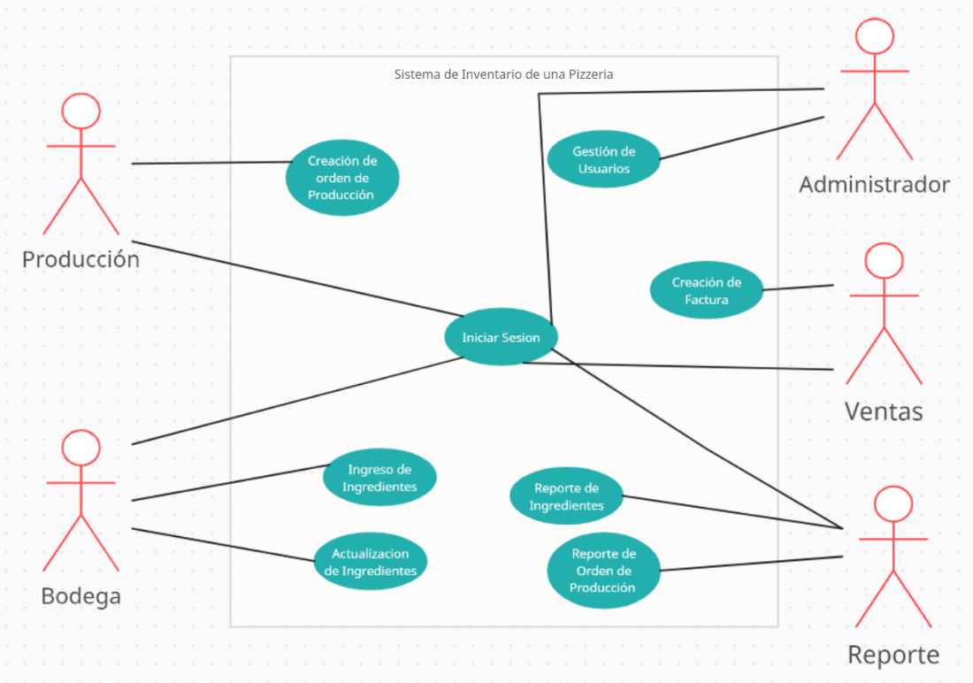

El producto se encarga de gestionar el inventario de ingredientes, permitir la creación de órdenes de producción y generar facturas. Además, ofrece informes relacionados con el inventario, recetas y órdenes de producción.

## Características de los usuarios

|  |  |
| --- | --- |
| Tipo de usuario | Administrador (SuperUsuario) |
| Habilidades | El administrador debe ser capaz de configurar usuarios, asignar roles y gestionar la información de clientes de manera eficiente. |
| Actividades | Crear usuarios con roles específicos (admin, bodeguero, ventas, producción) y asignarles permisos adecuados.  Registre clientes en el sistema, ingresando datos como nombre, número de contacto, dirección y correo electrónico. |

|  |  |
| --- | --- |
| Tipo de usuario | Bodega |
| Habilidades | El usuario de Bodega debe ser capaz de realizar operaciones de entrada de datos de forma precisa, verificar las cantidades y mantener actualizado el inventario. |
| Actividades | Ingresar nuevos ingredientes al inventario, proporcionando información como nombre, cantidad, unidad de medida y precio por unidad.  Generar órdenes de producción a partir de las ventas, incluyendo detalles como número de orden, fecha, cliente y descripción del producto. |

|  |  |
| --- | --- |
| Tipo de usuario | Producción |
| Habilidades | El usuario de Producción debe ser capaz de seguir las recetas proporcionadas, calcular tiempos de producción y gestionar múltiples órdenes al mismo tiempo. |
| Actividades | Crear órdenes de producción basadas en las recetas existentes, definiendo los ingredientes, medidas, precios y tiempo de creación para cada producto. |

|  |  |
| --- | --- |
| Tipo de usuario | Ventas |
| Habilidades | El usuario de Ventas debe ser capaz de acceder a la información de las órdenes de producción y generar facturas precisas. |
| Actividades | Generar facturas para las clientes basadas en las órdenes de producción, incluyendo información detallada sobre los productos. |

## Restricciones

El sistema debe ser desarrollado siguiendo las normas de ingeniería de software, utilizando un lenguaje de programación moderno y una arquitectura modular. Se requiere una interfaz de usuario intuitiva y amigable. El sistema debe ser compatible con los sistemas operativos comunes y no debe tener dependencias específicas

## Suposiciones y dependencias

El sistema supone que los usuarios tendrán acceso a un hardware adecuado y sistemas operativos compatibles. Depende de la disponibilidad de un servidor para su alojamiento y de una base de datos para el almacenamiento de información. Los cambios en los sistemas operativos o en los componentes de hardware podrían requerir ajustes en el software.

## Evolución previsible del sistema

En el futuro, el sistema podría expandirse para incluir funciones de seguimiento de entregas, análisis de ventas y optimización de producción. También se considera la posibilidad de desarrollar una aplicación móvil para permitir a los usuarios realizar tareas desde dispositivos móviles.

# Requisitos específicos

En esta sección, se presentan los requisitos específicos que el sistema de inventario para la pizzería debe cumplir. Los requisitos se numeran y se dividen en diferentes subsecciones para una mejor organización y comprensión.

## Requisitos comunes de los interfaces

Se detallan las entradas y salidas del sistema de software.

### Interfaces de usuario

La interfaz de usuario deberá ser intuitiva y amigable. Deberá incluir una pantalla de inicio de sesión que permita a los usuarios acceder a sus respectivas funciones según su rol. Se utilizarán colores y elementos visuales coherentes con la identidad visual de la pizzería.

### Interfaces de hardware

No se requieren interfaces directas con hardware externo.

### Interfaces de software

El producto no requiere integración con otros productos de software externos.

### Interfaces de comunicación

El sistema debe ser capaz de establecer comunicación segura utilizando protocolos adecuados para la transmisión de datos entre los usuarios y el servidor. Además, se requiere que el sistema sea capaz de generar informes basados ​​en los datos almacenados en la base de datos local de SQL.

## Requisitos funcionales

Los requisitos funcionales describen las acciones específicas que el sistema debe realizar. Se divide en subsecciones para facilitar la comprensión y organización.

|  |  |  |  |
| --- | --- | --- | --- |
| Número de requisito | RF1 | | |
| Nombre de requisito | Gestión de Usuarios | | |
| Características | Administración de usuarios con diferentes roles | | |
| Descripción | El sistema permitirá al administrador crear, modificar y eliminar usuarios con roles específicos (admin, bodeguero, ventas, producción). También permitirá al administrador registrar clientes con información como nombre, número de contacto, dirección y correo electrónico. | | |
| Prioridad del requisito | **Alta/Esencial** | Media/Deseado | Baja/ Opcional |

|  |  |  |  |
| --- | --- | --- | --- |
| Número de requisito | RF2 | | |
| Nombre de requisito | Inicio de Sesión de Roles | | |
| Características | Acceso seguro al sistema a través de credenciales individuales. | | |
| Descripción | Los usuarios, incluidos administradores, bodegueros, ventas y producción, tendrán la capacidad de iniciar sesión en el sistema utilizando sus credenciales personales. Para esto, deberá proporcionar su nombre de usuario y contraseña correspondientes. El sistema verificará la autenticidad de las credenciales en la base de datos de usuarios y, en caso de coincidencia, permitirá al usuario acceder a las funcionalidades y datos asignados a su rol. Si las credenciales no son válidas, se mostrará un mensaje de error y se impedirá el acceso. | | |
| Prioridad del requisito | **Alta/Esencial** | Media/Deseado | Baja/ Opcional |

|  |  |  |  |
| --- | --- | --- | --- |
| Número de requisito | RF3 | | |
| Nombre de requisito | Gestión de Inventario - Bodega | | |
| Características | Ingreso, actualización y generación de informes de ingredientes en el inventario. | | |
| Descripción | El usuario de Bodega podrá ingresar nuevos ingredientes al inventario, actualizar la cantidad y precio de los ingredientes existentes, y generar informes que muestren el estado actual del inventario, incluyendo detalles de medidas y precios. | | |
| Prioridad del requisito | **Alta/Esencial** | Media/Deseado | Baja/ Opcional |

|  |  |  |  |
| --- | --- | --- | --- |
| Número de requisito | RF4 | | |
| Nombre de requisito | Órdenes de Producción - Producción | | |
| Características | Creación y gestión de órdenes de producción con información detallada. | | |
| Descripción | El usuario de Producción podrá crear órdenes de producción basadas en recetas existentes, especificando los ingredientes, medidas, precios y tiempo de creación para cada producto. También podrá cancelar órdenes pendientes y recibir notificaciones cuando las órdenes estén listas para ser procesadas. | | |
| Prioridad del requisito | **Alta/Esencial** | Media/Deseado | Baja/ Opcional |

|  |  |  |  |
| --- | --- | --- | --- |
| Número de requisito | RF5 | | |
| Nombre de requisito | Generación de Facturas - Ventas | | |
| Características | Creación y envío de facturas | | |
| Descripción | El usuario de Ventas podrá generar facturas basadas en órdenes de producción, incluyendo detalles como productos, cantidades y precios. También tendrá la opción de buscar y acceder a facturas anteriores según diferentes criterios, y enviar facturas por correo electrónico a los clientes. | | |
| Prioridad del requisito | **Alta/Esencial** | Media/Deseado | Baja/ Opcional |

|  |  |  |  |
| --- | --- | --- | --- |
| Número de requisito | RF6 | | |
| Nombre de requisito | Generación de Informes - Reportes | | |
| Características | Creación de Reportes de Inventario, Bodega y Orden de Producción | | |
| Descripción | Los usuarios (roles) podrá generar reportes en el formato Pdf, Excel, XML | | |
| Prioridad del requisito | **Alta/Esencial** | Media/Deseado | Baja/ Opcional |

## Requisitos no funcionales

### Seguridad

|  |  |  |  |
| --- | --- | --- | --- |
| Número de requisito | RNF1 | | |
| Nombre de requisito | Encriptación de Contraseñas | | |
| Características | Seguridad de las contraseñas almacenadas en la base de datos. | | |
| Descripción | El sistema debe implementar la encriptación de las contraseñas almacenadas en la base de datos. Esto garantizará que las contraseñas estén protegidas en caso de un acceso no autorizado a la base de datos. Se utilizarán algoritmos de encriptación seguros para garantizar la confidencialidad de las contraseñas. | | |
| Prioridad del requisito | **Alta/Esencial** | Media/Deseado | Baja/ Opcional |
|  |  |  |  |

|  |  |  |  |
| --- | --- | --- | --- |
| Número de requisito | RNF2 | | |
| Nombre de requisito | Prevención de Regreso de Páginas | | |
| Características | Evitar que los usuarios regresen a páginas previas. | | |
| Descripción | El sistema debe implementar una funcionalidad que evite que los usuarios regresen a páginas anteriores utilizando el botón de retroceso del navegador. Esto garantizará la coherencia de la navegación y evitará situaciones de confusión o datos incorrectos debido a regresos no controlados entre páginas. | | |
| Prioridad del requisito | Alta/Esencial | **Media/Deseado** | Baja/ Opcional |

### Mantenibilidad

|  |  |  |  |
| --- | --- | --- | --- |
| Número de requisito | RNF3 | | |
| Nombre de requisito | Mantenimiento sin Afectar Disponibilidad | | |
| Características | Facilidad de realizar tareas de mantenimiento y actualizaciones. | | |
| Descripción | El sistema debe estar diseñado de manera que los administradores puedan realizar tareas de mantenimiento y actualizaciones de manera eficiente, sin afectar la disponibilidad del sistema para los usuarios. Deberán implementarse procedimientos y herramientas que permitan realizar cambios sin causar interrupciones significativas en la operación normal. Además, se deberá proporcionar documentación clara y detallada para facilitar la comprensión y ejecución de las tareas de mantenimiento. | | |
| Prioridad del requisito | **Alta/Esencial** | Media/Deseado | Baja/ Opcional |

### Portabilidad

|  |  |  |  |
| --- | --- | --- | --- |
| Número de requisito | RN4 | | |
| Nombre de requisito | Compatibilidad con Sistemas Operativos | | |
| Características | Adaptabilidad a diferentes sistemas operativos. | | |
| Descripción | El sistema deberá ser compatible y funcional en los sistemas operativos Windows, macOS y Linux. Esto asegurará que los usuarios puedan acceder y utilizar el sistema desde diferentes plataformas. Se deberán realizar pruebas exhaustivas en cada uno de estos sistemas operativos para garantizar su correcto funcionamiento en cada uno de ellos. | | |
| Prioridad del requisito | **Alta/Esencial** | Media/Deseado | Baja/ Opcional |